Investeşte în oameni!
FONDUL SOCIAL EUROPEAN
Proiect cofinanțat din Programul Operațional Sectorial pentru Dezvoltarea Resurselor Umane 2007 - 2013
Axa prioritară: 2 ”Corelarea învăţării pe tot parcursul vieţii cu piaţa muncii”
Domeniul major de intervenţie: 2.1 ”Tranziţia de la şcoală la viaţă activă”
Titlul proiectului: „Primii pași spre o carieră de succes”
Numărul de identificare al contractului: POSDRU/161/2.1/G/136467
Beneficiar: Universitatea POLITEHNICA din București

Analiza datelor obtinute in urma consilierii si orientarii profesionale – aplicarea testelor Big Five Adjectives

Întocmit,
Expert psihosociolog,
Silviu GRUIANU

Cuprins:

1.Introducere

2.Context

3.Rezultate

4.Concluzii

5.Bibliografie

1.Introducere

Proiectul “Primii pasi spre o cariera de succes ” contribuie la dezvoltarea unui program integrat pentru imbunatatirea insertiei pe piata muncii a 150 de student sau masteranzi din domeniul energetic, prin dezvoltarea abilitatilor practice ale acestora si corelarea cu cerintele pietei muncii, ca parte a tranzitiei lor de la scoala la o viata activa. Obiectivul general al proiectului este asigurarea tranzitiei a 360 de studenti din Regiunea Centru spre piata fortei de munca, facilitand integrarea lor in societatea romaneasca in calitate de membri productivi ai acesteia. Prin consiliere directa, personalizata, si prin pregatire practica, proiectul ofera membrilor grupului tinta competente profesionale si informatii concrete despre asteptarile angajat-angajator, despre cadrul legal si economic la care sa se raporteze, elementele de autoevaluare continua pe piata muncii, crescandu-le adaptabilitatea la cerintele unui loc de munca, flexibilitatea si dinamismul pe o piata a muncii foarte volatila in aceasta perioada de criza. Atingerea obiectivului general al proiectului va genera efecte pozitive pe termen lung atat in plan social cat si economic, prin conferirea unui plus de valoare tuturor partilor implicate: grup tinta, Solicitant, Partener, angajatori. Prin proiect ne asumam ca 160 de studenti vor continua studiile sau vor gasi un loc de munca ca urmare a participarii active in cadrul proiectului. In plus, proiectul va genera urmatoarele efecte pe termen lung: competentele superioare dobandite de membrii grupului tinta vor conduce la cresterea valorii pe piata de munca, facilitand angajarea; universitatile vor raspunde mai bine solicitarilor pietei de munca si curriculumul va deveni mai relevant in raport cu nevoile angajatorilor; integrarea pe piata muncii a viitoarelor generatii de absolventi se va realiza mai facil, ca urmare a cresterii gradului de armonizare dintre scoala si piata de munca; productivitatea si eficienta intreprinderilor care vor angrena studenti implicati in proiect va creste.

In scopul realizarii obiectivului general al proiectului vor fi atinse obiective specific:
1.Consilierea si orientarea profesionala a 360 de studenti pentru dezvoltarea unei cariere si constientizarea acestora asupra drepturilor si obligatiilor ce le revin in calitate de angajati. Studentii vor beneficia de dezvoltarea oportunitatilor de cariera - fiind consiliati pentru maximizarea potentialului pe care il au la interviurile de angajare - si vor fi indrumati pentru alegerea unui loc de munca in concordanta cu propriile aspiratii, dar si cu nivelul de pregatire. 2.Un alt obiectiv este corelarea abilitatilor si competentelor pe care tinerii le dobandesc prin intermediul educatiei din invatamantul superior cu cerintele si asteptarile angajatorilor. Asigurarea stagiilor de practica va duce la dezvoltarea aptitudinilor de munca si a competentelor profesionale ale studentilor. 3.Constituirea unui parteneriat consolidat scoala-angajator, care va conduce la permanentizarea colaborarii dintre universitati si angajatori multiplicand rezultatele proiectului pe termen lung, cu un impact direct pozitiv asupra tranzitiei de la scoala catre viata activa pentru un numar sporit de studenti. Se vor crea parteneriate intre mediul universitar si cel de afaceri cu rol in dezvoltarea unei piete a muncii moderne, flexibile, coreland curriculumul universitar cu nevoia practica a angajatorilor. 4.Cresterea relevantei rezultatelor invatarii la locul de munca si a gradului de constientizare a studentilor, universitatilor, agentilor economici si societatii in general, cu privire la practica si consiliere vocationala. Se vor efectua studii privind oferta curriculumului in raport cu cerintele pietei muncii si va fi derulata o campanie de informare cu accent pe stimularea interesului mediului economic pentru implicarea in pregatirea practica a studentilor. Pe termen lung, studiile vor deveni elemente de referinta pentru analize ulterioare privind adecvarea ofertei educationale a universitatilor. Activitatile de informare si publicitate sunt elemente cheie si in asigurarea sustenabilitatii, ducand la cresterea numarului de angajatori, studenti si cadre didactice care vor intelege importanta consilierii si a stagiilor de practica.
In cadrul proiectului desfasuram un raport al proiectului “Tranzitia de la scoala la viata activa”, scopul acestui raport fiind identificarea relatiei dintre trasaturile de personalitate dominante si profilul vocational corespunzator. Au fost oferite ore de consilere vocationala iar in cadrul acestor ore subiectii au fost evaluati psihologic prin testul Big Five Adjectives. Forma verbala a acestui test impreuna cu varianta sa adjectivala se concentreaza pe modelul canonic al teoriei celor cinci factori, oferind o solutir optima pentru scalarea celor cinci domenii: este suficient de scurt incat sa poata fi administrat si in situatii care necesita o aplicare rapida, dar este destul de explicit incat sa ofere si nuante in interpretarea domeniilor Big Five, prin explicitarea a doua fatete pentru fiecare factor. Scala de validitate a raspunsurilor genereaza si ea informatie suplimentara si foarte valoroasa pentru utilizatorul testului. Cele cinci dimensiuni principale ale personalitatii prezentate sunt: Extraversia, Amiabilitatea, Constiinciozitatea, Stabilitatea Emotionala si Deschiderea spre experiente.
Extraversia corespunde tendintei de a infrunta cu avant si vitalitate circumstantele vietii, concentrarea pe aspecte de natura interpersonala si afirmarea cu hotarare a punctului de vedere propriu.Opusul acestei tendinte corespunde inclinatiei spre retragere, inchidere in propria persoana, inhibare si lipsa activismului.
Amiabilitatea, adica lipsa ostilitatii, corespunde tendintei de a lega relatii de prietenie, confidenta, sustinere reciproca, de a-si asuma grija fata de ceilalti, de a da o mana de ajutor celorlalti, de a fi intr-o legatura pozitiva cu acestia, de a prefera cooperarea, de a nutri sentimente de incredere fata de alte persoane. La polul opus regasim o tendinta generala de a urmari obiectivele proprii chiar si la deetrimentul obiectivelor celor din jur, o inclinatie spre egoism care poate ajunge pana la nicism si ostilitate.
Constiinciozitatea corespunde tendintei de a face lucrurile cat mai bine si de onora angajamentele luate. Aceasta dimensiune reflecta capacitatea de autocontrol si insistenta privind indeplinirea obligatiilor luate fata de ceilalti, generand ipostaze cum ar fi increderea, responsabilitatea, punctualitatea, meticulozitatea. De asemenea, reflecta capacitatea de a persevera si a insista in realizarea obiectivelor propuse, generand ipostaze cum ar fi perseverenta, tenacitatea si capacitatea de a se mobiliza si de a dirija energiile proprii, in virtutea atingerii scopurilor propuse. La polul opus regasim tendinta spre apatie, delasare, neseriozitatea, lipsa angajamentului, amanarea si renuntarea.
Stabilitatea emotionala, opusa nevrotismului, are in vedere gradul in care persoana descrisa e capabila sa gestioneze adversitatile, sa isi gestioneze emotiile negative, sa persevereze in atingerea echilibrului in situatii de stres, nesiguranta si pericol.
Deschidere mentala se manifesta prin deschiderea fata de ideile si valorile altora, spre moduri de gandire si actiuni neconventionale, dar, de asemenea, demonstreaza ca persoana denota interes si curiozitatea fata de arta si cultura, fata de acumularea de cunostinte, fata de noutate si neobisnuit. La polul opus regasim tendinta spre conservatorism, apararea traditiilor si a conventionalitatii, nelinistea fata de schimbari, neincrederea in lucrurile diferite de cele uzuale.
Profilele vocationale folosite in modelul Big Five sunt cele prezentate in tipologia lui Holland. Teoria personalitatii a lui John Holland, este la ora actuala una din teoriile care suscita un deosebit interes. Holland considera ca alegerile vocationale constitue o exprimare a personalitatii, iar mediile de munca, la fel ca si personalitatile, pot fi structurate in categorii bine determinate si definite. El afirma ca:
1. Alegerea profesie reprezinta o expresie a personalitatii
2. Inventarele de interese sunt inventare ale personalitatii
3. Stereotipurile vocationale au implicatiipsihologice si intelesuri sociologice
4. Membrii unui aceluiasi domeniu de activitate au personalitati similare, precum si istorii similare ale dezvoltarii personalitatii
5. Indivizii unui grup vocational, avand personalitati similare, vor raspunde in multe situatii si la multe probleme, in mod similar punndu-si amprenta asupra mediului de munca, dandu-i acestuia anumite caracteristici
6. Satisfactia vocationala, stabilitatea si realizarea in profesie depind de congruenta dintre propria personalitate si mediul in care lucreaza
J. Holland a ajuns la urmatoarele concluzii:
- in cultura noastra, majoritatea oamenilor pot fi impartiti in sase tipuri; realist, intelectual, social, conventional, intreprinzator si artistic
- sunt sase categorii de medii de munca: realist, intelectual, social, conventional, intreprinzator si artistic
- oamenii cauta medii si vocatii care sa le permita sa-si exerciteze deprinderile si aptitudinile, sa-si exprime atitudinile si valorile, sa rezolve probleme sau sa joace roluri agreabile si sa le ocoleasca pe cele dezagreabile
- comportamentul unei persoane poate fi explicat prin interactiunea personalitatii sale cu mediul inconjurator.
Prezentam in cele ce urmeaza, cele sase tipuri de pesonalitate:
1. Tipul realist ( motor ) - ii plac activitatile care impun forta fizica; este agresiv, are o organizare motorie buna; nu are deprinderi verbale si interpersonale; prefera sa rezolve problemele concrete si nu pe cele abstracte; este nesociabil. Preferintele sale se indreapta spre activitati care nu solicita manipularea ordonata si sistematica a obiectelor, instrumentelor, masinilor, achizitioneaza competente manuale in domeniul mecanic, agricol, tehnic. Ii displac activitatile sociale si educationale.
2. Tipul intelectual ( investigativ ) - este orientat in sarcina, gandeste problemele; incearca sa inteleaga si sa organizeze lumea; ii plac sarcinile ambigue si activitatile intraceptive; este orientat spre abstract. Preferintele sale se orienteaza spre acele activitati care implica investigatii creative ale fenomenelor fizice, biologice si culturale, achizitioneaza competente stiintifice si matematice.
Ii displac activitatile persuasive, sociale si repetitive.
3.Tipul artistic ( estetic ) - prefera relationarea personala indirecta printr-o autoexprimare proprie mediului artistic. Preferintele sale sunt axate pe activitati nestructurate care presupun manipularea materialelor pentru a crea forme artistice noi, achizitioneaza competente artistice in domeniul muzical, lingvistic, al artelor plastice, literar.
Ii displac activitatile ordonate, administrative, sistematizate, de afaceri.
4.Tipul social ( de sustinere ) - alege roluri de predare si terapeutice; ii plac lucrurile sigure; are deprinderi verbale si interpersonale; este orientat social; accepta impulsurile feminine.Preferintele sale se indreapta spre acele activitati care implica informarea, pregatirea, dezvoltarea, grija pentru alte persoane, achizitioneaza competente in stabilirea unei bune relationari cu alte persoane.
Ii displac activitatile manuale si tehnice care presupun utilizarea de materiale siAsau masiniAunelte de lucru.
5. Tipul intreprinzator (persuasiv) - prefera utilizarea deprinderilor sale verbale in situatii care-i furnizeaza ocazii de vanzare, de dominare, de conducere a altora. Prefera acele activitati in care solicita alte persoane pentru atingerea scopurilor sale organizatorice sau financiare, achizitioneaza competente de lider, de persuasiune,de realtionare interpersonala.
6. Tipul conventional (conformist) - are o structura verbala, prefera activitatile in care se utilizeaza cifrele; alege rolurile de subordonat; isi realizeaza scopurile prin conformism; este loial puterii. Prefera activitatile care solicita manipulari ordonate si sistematizate a datelor, organizand informatiile scrise si pe cele numerice pentru atingerea scopurilor sale organizationale sau financiare. Ii displac activitatile nestructurate, nesistematice si artistice.
J. Holland face o transpunere grafica a celor sase tipuri de personalitate sub forma unui hexagon, in care fiecare punct de legatura dintre doua laturi, reprezinta un tip de personalitate, in urmatoarea ordine:
- realist
- intelectual
- artistic
- social
- intreprinzator
- conventional

Conventional Realist
Intreprinzator Intelectual
Social Artistic

El considera ca daca o persoana nu are posibilitatea de a-si desfasura activitatea conform propriei personalitati, alegerile sale trebuie sa se indrepte spre domeniile invecinate, cele mai putin indicate ocupatii aflndu-se in coltul diametral opus al hexagonului. De exemplu, daca un individ are o personalitate de tip social, se poate afirma ca cu cat interesele sociale cresc, descresc interesele realiste. Realistul se afla la polul opus socialului, iar prin desenarea liniilor care unesc toate celelalte interesecu cele sociale se vede foarte clar aceasta departare de interese a celor doua tipuri de personalitate.
Ariile de interese cele mai apropiate socialului, ar putea constitui alte prioritati de interese pentru individ ( artistic si intreprinzator ).
Ariile de interese mai indepartate ( conventional si intelectual ) sunt arii cu interese mai scazute, iar realistul contine cele mai scazute interese.
Holland afirma ca pentru orice tip de personalitate, ocupatia care contine caracteristici congruente tipului respectiv de personalitate ii ofera individului o satisfactie potentiala. Astfel ca, daca luam exemplul dat anterior, constatam ca o persoana care are interese sociale , ea va fii satisfacuta intr-o activitate care contine factori sociali. O metoda buna de predictie a succesului profesional este cea prin care se face o identificare obiectiva a trasaturilor individului cu cerintele cerute pentru succes intr-o profesie si, deci, o potrivire intre individ - activitate. Holland sugereaza ca, cu cat ne creste interesul pentru o anumite preferinte specifice, cu att descreste interesul pentru lucrurile care ne displac, iar ocupatiile care contin sau sunt strans legate de preferintele noastre conduc la un succes mai mare decat acelea care contin foarte putine din problematicile noastre.

2.Context

Uniunea Europeana a fost puternic afectata de criza economica, stare de fapt constientizata si in cadrul Strategiei Europa 2020, la care a subscris si tara noastra. In acest context, paradigma economica si, implicit, cea sociala, a suferit modificari importante, una dintre ele fiind dinamizarea accelerata a pietei de munca. Concret, cresterea disponibilului de resursa umana intr-o piata a fortei de munca in contractare inseamna ca doar acei care dispun de competenete superioare se pot adapta in noul climat. In acest context, proiectul „Primii pasi spre o cariera de succes” isi propune sa contribuie la realizarea unuia dintre obiectivele principale ale Strategiei 2020 - cresterea gradului de ocupare, prin: 1. dezvoltarea unei forte de munca calificate care sa raspunda cerintelor pietei muncii si 2. imbunatatirea calitatii si performantei sistemelor de educatie si formare. Nevoia identificata la nivel national este dificultatea trecerii, de catre tinerii absolventi de studii superioare, de la scoala la viata activa, ca urmare a slabei corelari dintre pregatirea oferita de sistemul educational formal si cerintele pietei de munca. Aceasta neconcordanta are efecte negative grave in planul absorbtiei fortei de munca cu studii superioare, conducand la o adaptare dificila la primul loc de munca si la o productivitate scazuta. Aceste concluzii reies din “Studii de perspectiva privind necesarul de forta de munca calificata” realizat in 2011 de Multi Consulting Group in parteneriat cu Ministerul Educatiei. Studiul arata ca cifra de scolarizare nu este fundamentata pe o analiza a evolutiei cererii de munca si nici oferta universitatilor nu se bazeaza pe analize privind domeniile si nivelurile de calificare de care au nevoie angajatorii. Concluziile sunt intarite si de un alt studiu „Absolventii recenti de invatamant superior si integrarea lor pe piata muncii”, emis de catre CNFPA in 2010. Conform acestuia, angajatorii considera ca studentii ar trebui sa fie deja specializati in momentul obtinerii diplomei de licenta, in sensul detinerii atat a cunostintelor teoretice necesare cat si a unor abilitati specifice. In ceea ce-i priveste pe absolventii de studii superioare, acestia considera ca mai mult de jumatate (55%) dintre cunostintele si abilitatile de care au nevoie la locul de munca au fost dobândite sau deprinse chiar la locul de munca, 14% au fost dobândite in alte imprejurari, iar in facultate doar 32%. Astfel, atat angajatorii cât si absolventii considera ca, in momentul de fata, sistemul de invatamânt superior reuseste sa furnizeze absolventilor doar cunostintele teoretice, nu insa si abilitatile practice cerute la locul de munca. Studiile mai arata ca problemele cu care se confrunta absolventii ce cauta primul job s-au acutizat din cauza crizei. Raportul Global Employment trends for Youth al Organizatiei Internationale a Muncii arata ca rata somajului in randul tinerilor este mai sensibila la criza decat cea referitoare la adulti, iar revenirea pietei muncii pentru tineri va fi mai lenta decat cea destinata popultatiei adulte. Si in Romania, afectata puternic de criza economica, sansele ca tinerii sa isi gaseasca un loc pe piata muncii au scazut. O demonsteaza statisticile ANOFM conform carora in Romania, rata somajului in randul tinerilor este de 21,5% (fata de circa 7% per total) si prezinta o dinamica instabila. Solutia adoptata in cadrul proiectului consta in oferirea, inca din timpul faculatii, a setului de abilitati practice necesare unui climat de munca dinamic, in care se pune accent pe eficienta si productivitate ridicata. Solutia concreta pentru cei 360 de studenti, membri ai grupului tinta, rezida din activitatile de informare si constientizare a oportunitatilor de dezvoltare a carierei, cat si module de instruire specifice in vederea facilitarii tranzitiei de la statutul de student la acela de angajat. Dintre acestia, 75 de studenti vor beneficia de stagii de pregatire practica, constand in deprinderea unor abilitati cu un grad sporit de complexitate, acordate la necesitatile solicitate de angajatori in actualul climat de munca. Prin activitatile prevazute si prin parteneriatele care asigura sustenabilitatea, proiectul „Primii pasi spre o cariera de succes” raspunde in mod integrat si concret nevoii tinerilor studenti de a dispune de cele mai bune abilitati si cunostinte in cadrul procesului de integrare pe piata muncii. Rezultatul direct va fi incadrarea rapida in piata muncii, in domenii de activitate ce necesita pregatire specializata. Proiectul preia tinerii de pe bancile scolii si ii aclimatizeaza intr-un mediu asemanator celui in care isi vor desfasura activitatea profesionala. Astfel, proiectul creste si valoarea pietei fortei de munca din domeniul de activitate a studentilor, prin ridicarea valorii resursei umane existente. In ceea ce priveste angajatorii, proiectul va duce la cresterea productivitatii (ca rezultat a abilitatilor dobandite de angajati ca urmare a proiectului) si la scaderea drastica a costurilor de training pe care o firma le face de obicei cu un nou angajat - in consecinta, la cresterea competitivitatii.
In cadrul acestui proiect studentilor li s-a administrat testul Big Five Adejctives si au fost oferite ore de consiliere privind orientarea vocationala. Orientarea vocationala este procesul prin care o persoana se cunoaste pe sine si descopera gradul de congruenta intre propriile trasaturi personale si ocupatiile potential alese. Luand in considerare o multitudine de factori implicati, ia decizia urmarii traseului si domeniului de cariera cel mai potrivit. Orientarea vocationala este importanta deoarece fericirea și sensul personal depind într-o proporție considerabilă de satisfacția la locul de muncă. O persoană petrece în medie 30 de ani din viață muncind. Auzim adesea că unii oameni au fost norocoși și și-au descoperit domeniul ideal de dezvoltare a carierei încă din timpul studiilor, alții mai târziu în viață, iar alții au petrecut toată viața făcând ceva ce nu le-a plăcut. Însă alegerea unei cariere nu trebuie să țină în niciun fel de noroc, ci să fie un proces conștient, însoțit de o analiză personală atentă, individuală sau cu ajutorul unui consilier specializat.
Piața muncii s-a diversificat foarte mult. Codul Ocupațiilor din România conține peste 5000 de ocupații între care un adolescent are de ales. Acesta este pus în fața unei decizii de viață majore, cu o multitudine de variabile personale și exterioare de luat în calcul. Totuși, informațiile pe care le deține sunt limitate, uneori imaginea fiind formată strict prin intermediul mass-media și axată pe aspecte extrem de vizibile, însă departe de realitatea de zi cu zi a ocupației respective. În acest context, identificarea unei ocupații ca “ocupația ideală” este extrem de înșelătoare. Este posibil ca atât sistemul de referință să fie eronat, cât și evaluarea subiectivă a trăsăturilor deținute pentru a sprijini respectivul traseu în carieră. Un efect din ce în ce mai evident este că tot mai mulți absolvenți de facultate ajung să profeseze în domenii diferite de formarea lor.

3.Rezultate

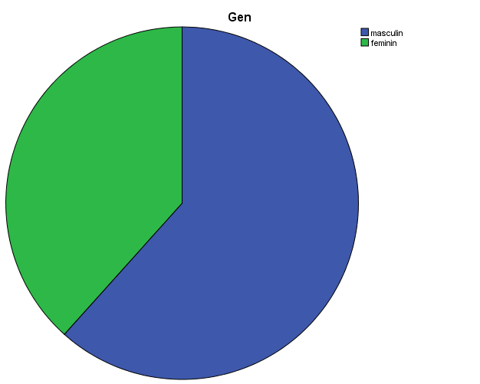
Dupa cum se vede in figura alaturata, in completarea chestionarelor, genul masculin a fost majoritar.

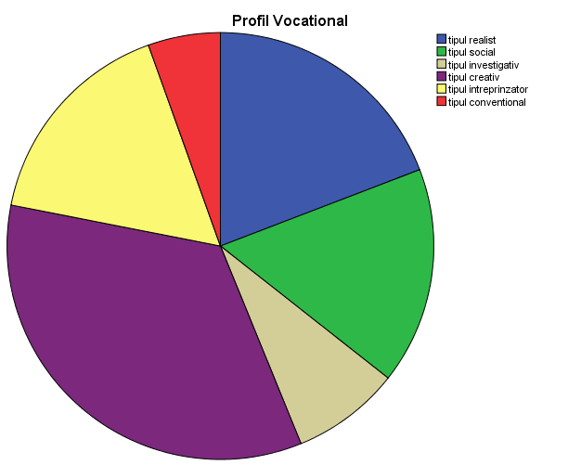

Profilul vocational predominant a fost tipul creativ, caracterizat prin : imaginaţie; creativitate; atracţie spre activităţi mai puţin structurate, care presupun o rezolvare creativă şi îi oferă posibilităţi de auto-expresie; abilităţi artistice şi imaginaţie, independenţă, originalitate, expresivitate artistic; relaţionarea indirectă prin auto-exprimare artistică; face faţă mediului folosind forme şi produse ale artei; impresii subiective, este nesociabil, feminin, supus, sensibil, impulsiv şi introspectiv. Preferă profesiile muzicale, artistice dramatice şi nu îi plac activităţile masculine şi rolurile care implică muncă fizică. Posibile profesii: actor, designer în publicitate, de modă, de interioare, arhitect, profesor de teatru, dans, jurnalist, fotograf, grafician, editor.
Urmatorul profil vocational predominant a fost tipul realist, caracterizat prin: activităţi care presupun manipularea obiectelor, instrumentelor, maşinilor; aptitudini manuale, mecanice sau tehnice; organizare motorie bună, ingeniozitate tehnică şi spirit practic; rezolvare de problemele concrete; sarcinile care necesită calităţi intelectuale, artistice sau sociale (nu sunt potriviţi ca lideri); masculinitate, nesociabilitate şi stabilitate emoţională; activităţile în aer liber; dificultăţi în a-şi exprima sentimentele; plăcerea de a construi şi a repara.
Posibile profesii: inginer mecanic, optician, poliţist, constructor, arheolog, tâmplar, tehnician dentar, bijutier, electrician, instalator, fermier, pompier.
Cele mai putin intalnite sunt profilurile vocationale de tipul intreprinzator si tipul conventional. Tipul intreprinzator preferă să lucreze în echipă, mai ales cu scopul de a conduce, dirija, de a ocupa locul de lider; evită activităţile ştiinţifice sau domeniile care implică o muncă foarte dificilă, preferându-le pe acelea care îi pun în valoare abilităţile oratorice, persuasive, manageriale, de relaţionare interpersonală; are spirit de aventură, este dominant, impulsiv, persuasiv, vorbăreţ, extravertit, încrezător agresiv şi exhibiţionist; preferă ocupaţii din domeniul vânzărilor şi al managementului, unde poate să-i domine pe alţii; are nevoie de putere şi de recunoaşterea calităţilor de către cei din jur.
Posibile profesii: manager, publicitate, vânzător de automobile, agent de asigurări, jurnalist, avocat, procuror, agent de turism, relaţii cu publicul.
Tipul conventional preferă activităţile care solicită manipularea ordonată, sistematizată a datelor, informaţiilor, într-un cadru bine organizat şi definit; are abilităţi de secretariat şi matematice; este atent la detalii; alege rolurile de subordonat, îşi realizează scopurile prin conformism, are nevoie de aprobarea celor din jur; creează o impresie bună deoarece este ordonat, sociabil, corect, dar este lipsit de originalitate; preferă ocupaţii de funcţionari cu activităţi stabile şi bine definite în domeniul afacerilor; acordă o importanţă deosebită chestiunilor economice şi se consideră masculin, dominant, rigid şi stabil; are mai mult calităţi matematice decât verbale.
Posibile profesii: contabil, asistent administrativ, casier, operator calculator, analist financiar, secretară, bibliotecar, operator telefonie.
Dupa aflarea rezultatului profilului vocational fiecare individ poate sa se orienteze sau reorienteze catre o cariera specifica.

Statistics
 |  | Gen | Profil Vocational
N | Valid | 73 | 73
 | Missing | 0 | 0

Gen
 |  | Frequency | Percent | Valid Percent | Cumulative Percent
Valid | masculin | 45 | 61.6 | 61.6 | 61.6
 | feminin | 28 | 38.4 | 38.4 | 100.0
 | Total | 73 | 100.0 | 100.0

Profil Vocational
 |  | Frequency | Percent | Valid Percent | Cumulative Percent
Valid | tipul realist | 14 | 19.2 | 19.2 | 19.2
 | tipul social | 12 | 16.4 | 16.4 | 35.6
 | tipul investigativ | 6 | 8.2 | 8.2 | 43.8
 | tipul creativ | 25 | 34.2 | 34.2 | 78.1
 | tipul intreprinzator | 12 | 16.4 | 16.4 | 94.5
 | tipul conventional | 4 | 5.5 | 5.5 | 100.0
 | Total | 73 | 100.0 | 100.0

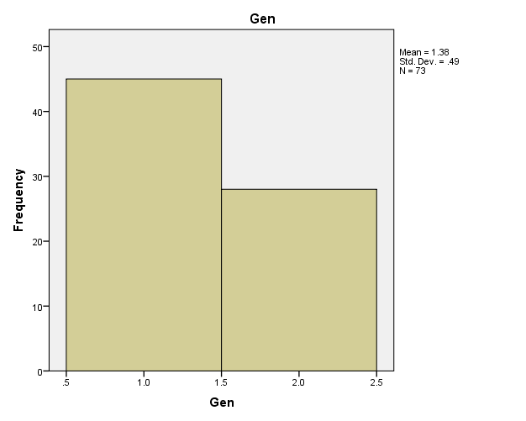

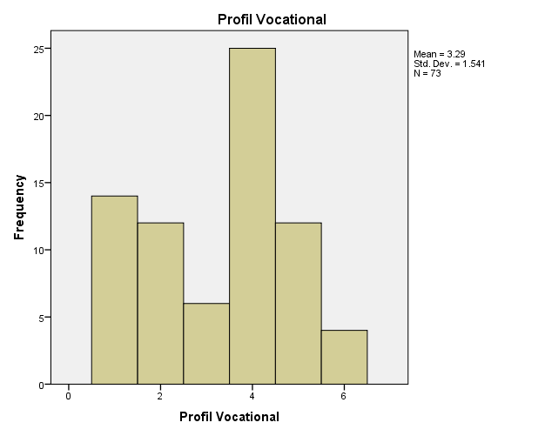

Trasatura de personalitate dominanta
 |  | Frequency | Percent | Valid Percent | Cumulative Percent
Valid | extraversia | 10 | 13.7 | 13.7 | 13.7
 | amicabilitatea | 26 | 35.6 | 35.6 | 49.3
 | constiinciozitatea | 3 | 4.1 | 4.1 | 53.4
 | stabilitatea emotionala | 17 | 23.3 | 23.3 | 76.7
 | deschiderea mintala | 14 | 19.2 | 19.2 | 95.9
 | 6 | 3 | 4.1 | 4.1 | 100.0
 | Total | 73 | 100.0 | 100.0

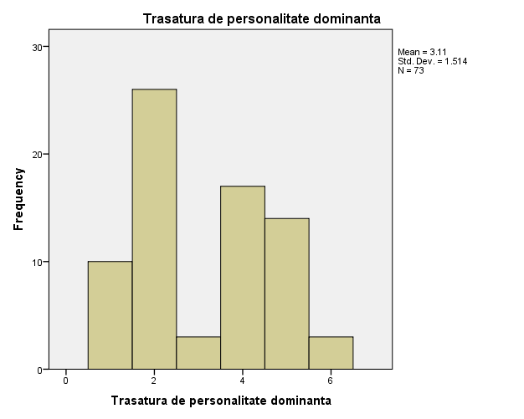

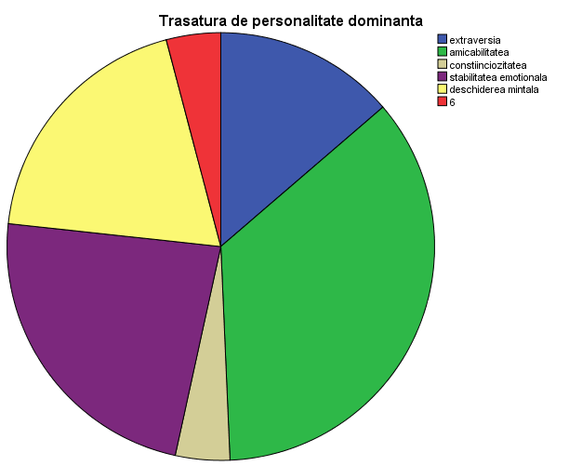

Scala extraversie masoara caracteristici care tin de nivelul de activitate, energie, sociabilitatea, de deprinderile de comunicare, de asertivitate, tendinta de a se implica in situatii competitive si abilitatile de conducere. Scopul acestei scale este acela de a identifica persoanele care se simt bine in compania celorlalti, care pot comunica cu usurinta si care pot sa isi assume roluri de lider atunci cand situatia o cere. Persoanele descries de polul pozitiv al scalei sunt caracterizate ca fiind energice, entuziaste si vivace, in timp ce polul negative descrie personae retrase, inhibate si retinute in situatii sociale, lipsite de comunicativitate, care prefer sa traiasca mai mult in lumea lor interioara.
Trasatura cea mai dominanta este amicabilitatea, noi am masurat caracteristici precum increderea, atitudinea prosociala, altruismul, generozitatea, amabilitatea. Amiabilitatea este opusul ostilitatii si corespunde tendintei de a lega relatii de prietenie, confindeta, sustinere reciproca, de a-si asuma grija fata de ceilalti, de a da o mana de ajutor celor care au nevoie, de a fi intr-o legatura pozitiva, de cooperare cu cei din jur si de a nutria sentimente de incredere fata de alte persoane. La polul opus regasim tendinta de urmarire a obiectivelor proprii chiar in detrimental obiectivelor celor din jur, inclinatia spre egoism, care poate ajunge pana la cinism si ostilitate.
Stabilitatea emotionala se concentreaza pe gradul in care persoana evaluata e capabila sa faca fata adversitatilor, sa isi gestioneze emotiile negative, sa persevereze in atingerea echilibrului in situatii de stress, nesiguranta si pericol. Este capacitatea persoanei evaluate de a-si controla reactia la iritare si a-si mentine starea de calm. Scopul acestei scale este acela de a identifica acele persoane care reusesc sa fie echilibrate, stabile si calme, care nu isi pierd firea atunci cand se confrunta cu situatii problematice si care reusesc sa gaseasca resurse pentru a face fata cu succes acestora.

ANOVA
 |  | Sum of Squares | df | Mean Square | F | Sig.
Profil Vocational | Between Groups | .953 | 1 | .953 | .398 | .530
 | Within Groups | 170.006 | 71 | 2.394
 | Total | 170.959 | 72
Trasatura de personalitate dominanta | Between Groups | .498 | 1 | .498 | .215 | .645
 | Within Groups | 164.625 | 71 | 2.319
 | Total | 165.123 | 72

4.Concluzii

Au rezultat diferente semnificative datorita genului pentru toate scalele, mai putin pentru constiinciozitate unde scorurile barbatilor si femeilor nu difera semnificativ din punct de vedere statistic. Astfel, barbatii au scoruri mai mari decat femeile la stabilitate emotionala, la extraversie. Femeile, pe de alta parte, au scoruri mai mari la amicabilitatea. Este totusi interesant de remarcat ca femeile obtin scoruri mai scazute decat barbatii la scala de sociabilitate, este posibil ca femeile sa afiseze comportamente dezirabile social, ele preferand sa se comporte intr-o mai mare masura in mod natural, asa cum simt si gandesc, fara a realiza un management active al propriei impresii. Este de asemenea posibil ca printer femei sa fie mai frecvente incercarile de a se prezenta intr-o lumina nefavorabila, care sunt in general associate depresiei.
In cazul studentilor din Sibiu, profilurile vocationale dominante sunt tipurile creativ, realist si social iar trasaturile de personalitate dominante sunt amicabilitatea, stabilitatea emotionala si extraversia.
Pentru profesiile specifice tipului creativ individul trebuie sa aiba anumite trasaturi de personalitate care sa se potriveasca cu domeniul; in cazul tipului creativ trasatura de personalitate specifica este stabilitatea emotionala. De exemplu, un actor, un jurnalist sau un fotograf trebuie sa fie echilibrat, calm, sa nu se piarda cu firea in situatii problematice.
Datorita aplicarii acestor chestionare, noi ne putem da seama catre ce domeniu de interes ii putem orienta sau reorienta pe tinerii studenti. Acestia vor continua acest proces cu orele de consiliere vocationala in care vor stabili obiectivele lor pe termen lung.
Scopul fundamental al orientării şcolare şi profesionale şi consilierii în carieră „este de a evalua potenţialul unei persoane, de a oferi sfaturi asupra modului cum se poate ajunge la cele mai bune opţiuni în alegerea unui traseu profesional şi, în final creşterea capacităţii unui individ de a decide în legătură cu propria carieră. Efectul general şi pe termen lung este calitatea înaltă a vieţii şi a muncii pentru beneficiari”.

5.Bibliografie

Alba A., Balaci, I., Ildiko, E., Harasemiuc, O., Velciov, N., Cinci pasi pentru carieramea. Ghid pentru elevi, Editura BIC ALL, Bucuresti, 2003
Alba, A., Balaci, I., Ildiko, E., Harasemiuc, O., Velciov, N., Pentru cariera elevilor tai.Ghid pentru profesori, Editura BIC ALL, Bucuresti, 2003
Băban, Adriana, Consiliere educaţională , Editura Psinet, Cluj-Napoca, 2001
Baban, A., Petrovai, D., Lemeni, G., Consiliere si orientare. Ghidul profesorului,
Editura Humanitas Educational, Bucuresti, 2002Belkin, G. S., Introduction to Counseling,Wm. C. Brown, Dubuque, 1984
Benito, Yolanda,Copiii supradotati. Educatie, dezvoltare emotionala si adaptare sociala, Polirom, 2003
Blocher, H. D.,Counseling. A Developmental Approach,ed. A IV-a, Jhon Wiley &Sons Inc, New York, 2000Bouillerce, B., Rousseau, F.,Cum să ne motivăm
, Editura Polirom, 2000
Cretu, Carmen,Psihopedagogia succesului,Polirom, 1997
Cretu, Carmen,Curriculum diferentiat si personalizat – ghid metodologic pentruinvatatorii, profesorii si parintii copiilor cu disponibilitati aptitudinale inalte,Polirom, 1998
Dinca, M.,Teste de creativitate,Editura Paideia, 2001
Drăgan, I., Ozunu, D., Tomşa, G.,Dicţionar de orientare şcolară şi profesională
,Editura Afelin, Bucureşti, 1996
Dumitru, I.,Consiliere psihopedagogica,Polirom, 2008
Holban, I.,Cunoaşterea elevilor – o sinteză a metodelor , EDP,Bucureşti,1978
Holdevici, Irina,Psihologia succesului, Editura Ceres, Bucureşti,1993
Holdevici, Irina,Logica si perspicacitate,Editura ceres, 1993
Jigau, M.,Copiii supradotati,Editura Stiintifica si Tehnica, 1994
Jigău, M,Consilierea carierei, Sigma, Bucureşti, 2001
Jigau, M.,Consilierea carierei adultilor,Editura Afir, Bucuresti, 2003Kulcsar, T.,
Factorii psihologici ai reusitei scolare,EDP, 1978
Lemeni, Gabriela, Miclea, M.,Consiliere si orientare. Ghid de educatie pentru cariera,ASCR, Cluj-Napoca, 2004
Marcotte Perreault, H,Gândirea pozitivă pentru adolescenţi, Editura Teora, 2000
Marcus, S., Empatia şi Personalitatea, Editura Atos, Bucureşti,1997
Missoum, G.,Am reuşit , Polirom, 2003
Moraru, Monica,Consiliere psihopedagogică şi orientare şcolară şi profesională
,Editura Muntenia, Constanţa, 2004
Muresan, P., Invatarea eficienta si rapida,Editura Ceres, 1990 Neculau, A., Ferrol, G., Psihosociologia schimbării, Editura Polirom, Iaşi,1998
Nedelcea, C., Dumitru, Paula,Optimizarea comportamentului profesional. Întreeducaţie şi psihoterapie Editura Sper, Bucureşti, 1999
Plosca, M., Mois, Augusta,Consiliere privind cariera, Editura Dacia, Cluj-Napoca,2001Popescu, A., Liiceanu, A., Decizia este a mea, Bucureşti,1999
Popovici, D. V., Balota Alina, Introducere in psihopedagogia supradotatilor,
EdituraFundatiei HUMANITAS, 2004
Radu, I. D.,Consilierea handicapaţilor în perspectiva orientării şcolare şi
profesionale,
Radu, Gh.(coord), Introducere în psihopedagogia şcolarilor cu handicap, EdituraPro-Humanitate,1999
Rotaru, Adriana,Consiliere şi orientare, Editura Arves, Craiova, 2002
Roco, Mihaela,Creativitate si inteligenta emotionala,Polirom, 2001
Segal, J., Dezvoltarea inteligentei emotionale,Editura Teora, Bucuresti, 1999
Siebert, H.,Invatarea autodirijata si consilierea pentru invatare,Editura InstitutulEuropean, Iasi, 2001
Shapina, D.,Conflictele şi comunicarea, Editura Arc,1998Stanescu, Liana,
Instruirea diferentiata a copiilor supradotati,Polirom, 2002
Schiopu, U.,Dictionar enciclopedic de psihologie,Editura Babel, 1997
Super, D. E., “Dezvoltarea carierei”, in J. R. Davitz, S. Ball, Psihologia procesuluieducational,EDP, Bucuresti, 1978
Tomsa, Gh. (coord.), Dictionar de orientare scolara si profesionala,
Editura Afeliu,Bucuresti, 1996

